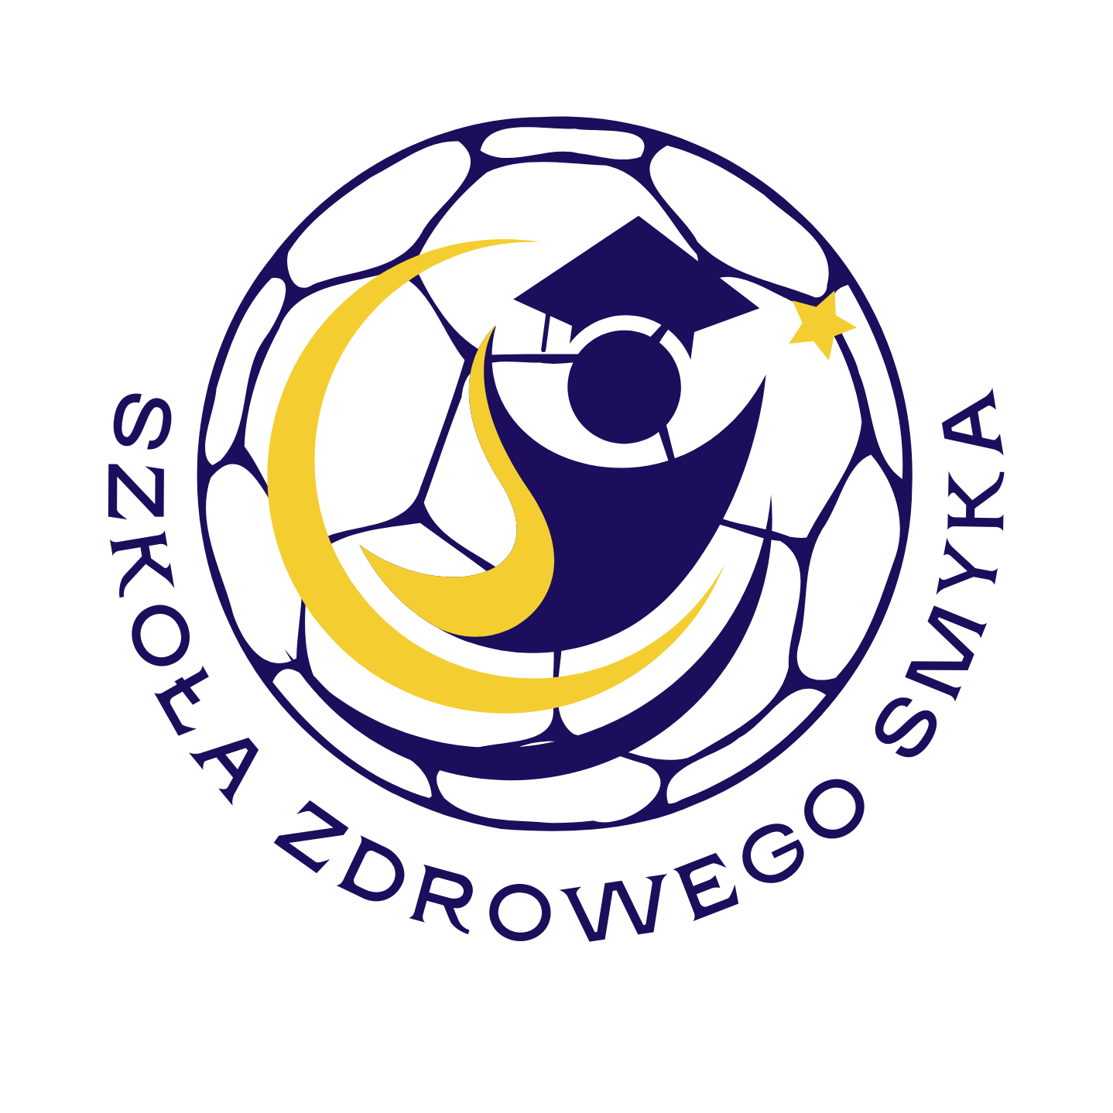
DEKLARACJA CZŁONKOWSKA
SZKOŁY ZDROWEGO SMYKA 2024/2025

DANE DZIECKA UCZESTNICZĄCEGO W ZAJĘCIACH:
(proszę wypełnić czytelnie drukowanymi literami)

1 | Nazwisko i imię
2 | Data urodzenia
3 | Szkoła / Klasa

DANE RODZICÓW / OPIEKUNÓW:
(proszę wypełnić czytelnie drukowanymi literami)

1 | Nazwisko i imię
2 | Adres zamieszkania
3 | Telefon kontaktowy
4 | Adres e-mail

1 | Nazwisko i imię
2 | Adres zamieszkania
3 | Telefon kontaktowy
4 | Adres e-mail

- Deklaracja niniejsza złożona przez …………………………………………………………… (zwanego dalej Opiekunem) opiekuna prawnego ………………………………………………………………… (zwanego dalej Podopiecznym) po przyjęciu przez Szkołę Zdrowego Smyka stanowi podstawę świadczenia pomiędzy stronami.
- Przedmiotem deklaracji jest przystąpienie do zajęć piłkarskich organizowanych przez Football Company Znojek& Owczarek (NIP: 7312086883; REGON: 528702331; ul. Handlowa 52, 95-054 Ksawerów) w ramach projektu Szkoła Zdrowego Smyka na warunkach określonych w niniejszej deklaracji.
- Zajęcia odbywać się będą raz w tygodniu w przeznaczonym do tego miejscu według przyjętego harmonogramu. Zajęcia mają charakter grupowy, czas ich trwania wynosi 60 minut.
- Zajęcia prowadzone będą przez licencjonowanych trenerów, nauczycieli wychowania fizycznego bądź osoby z wykształceniem pedagogicznym.
- Opiekun otrzyma bezpłatnie dostęp do aplikacji ProTrainUp, za pomocą której będzie mógł komunikować się z Szkołą Zdrowego Smyka, odczytywać informacje o zajęciach oraz dokonywać opłat miesięcznych.
- Opłata miesięczna będzie dokonywana do ostatniego dnia każdego miesiąca przelewem na konto bankowe za pomocą aplikacji ProTrainUp.
- Opłata wynosić będzie 30 zł za zajęcia (słownie: trzydzieści złotych). Składka miesięczna jest uzależniona od obecności Podopiecznego na zajęciach według schematu:
- 5 obecności – 150 zł/miesięcznie,
- 4 obecności – 120 zł/miesięcznie,
- 3 obecności – 90 zł/miesięcznie,
- 2 obecności – 60 zł/miesięcznie,
- 1 obecność – 30 zł/miesięcznie.
- W przypadku zaległości w płatnościach dłuższej niż 14 dni, Organizator zastrzega sobie możliwość nieprzyjęcia Podopiecznego na zajęcia.
- W przypadku nie dostarczenia niniejszej deklaracji, Organizator zastrzega sobie możliwość nieprzyjęcia Podopiecznego na zajęcia.
- Opiekun deklaruje, że Podopieczny nie ma żadnych przeciwwskazań zdrowotnych dotyczących udziału w zajęciach sportowych.
- Opiekun wyraża zgodę na wykorzystanie wizerunku Podopiecznego w działaniach informacyjno-promocyjnych prowadzonych przez Szkołę Zdrowego Smyka.
- Niniejsza deklaracji została sporządzona w dwóch jednobrzmiących egzemplarzach po jednym dla Opiekuna i Szkoły Zdrowego Smyka.

Oświadczenie o wyrażeniu zgody na przetwarzanie danych osobowych.

Wyrażam zgodę na przetwarzanie danych osobowych moich oraz mojego dziecka na potrzeby realizacji zajęć Szkoły Zdrowego Smyka. Oświadczam, że przyjmuje do wiadomości, że:

- Administratorem tak zebranych danych osobowych jest Football Company Kaczmarkiewicz & Znojek.
- Moje dane osobowe będą przetwarzane wyłącznie w celu realizacji projektu Szkoła Zdrowego Smyka (głównie charakter promocyjno-informacyjny).
- Podanie danych jest dobrowolne.
- Mam prawo dostępu do treści swoich danych, ich poprawy oraz usunięcia zgody w dowolnym momencie.

….………………………….. ………………………………………...
Miejscowość / Data Czytelny podpis Rodziców / Opiekunów

